Министерство науки и высшего образования Российской Федерации  
Федеральное государственное автономное учреждение высшего образования  
«Пермский национальный исследовательский политехнический университет»

Электротехнический факультет  
Кафедра «Информационные технологии и автоматизированные системы»

**О Т Ч Ё Т  
по лабораторной работе**

Дисциплина: «Основы алгоритмизации и программирования»

Выполнил  
студент группы КЗИ-21-1б  
Полковников Т.Ю.

Проверил  
доцент кафедры ИТАС  
ст. преп. Яруллин Д.В.

Пермь, 2022

## Постановка задачи:

1. Сформировать однонаправленный и двунаправленный списки или стек и очередь. Тип информационного поля указан в варианте.

2. Распечатать полученную структуру.

3. Выполнить обработку структуры в соответствии с заданием.

4. Распечатать полученный результат.

5. Удалить соответствующую структуру из памяти.

## Анализ решения задачи:

Тип информационного поля char*. Добавить в список элемент после элемента с заданным информационным полем.

## Описание переменных:

myQueue – начальная очередь

s, s_1, s_2, … s_7 – строки для заполнения очереди

new_data – информационное поле нового элемента очереди

myQueue_1 – конечная очередь

**Блок схема**

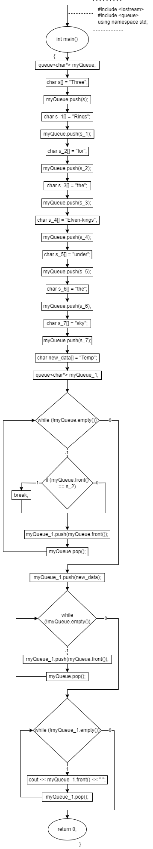

## Код программы

#include <iostream>

#include <queue>

using namespace std;

int main() {

// создаём очередь

queue<char*> myQueue;

// заполняем очередь

char s[] = "Three";

myQueue.push(s);

char s_1[] = "Rings";

myQueue.push(s_1);

char s_2[] = "for";

myQueue.push(s_2);

char s_3[] = "the";

myQueue.push(s_3);

char s_4[] = "Elven-kings";

myQueue.push(s_4);

char s_5[] = "under";

myQueue.push(s_5);

char s_6[] = "the";

myQueue.push(s_6);

char s_7[] = "sky";

myQueue.push(s_7);

char new_data[] = "Temp";

queue<char*> myQueue_1;

while (!myQueue.empty()) {

if (myQueue.front() == s_2) {

break;

}

myQueue_1.push(myQueue.front());

myQueue.pop();

}

// вставляем новый элемент

myQueue_1.push(new_data);

while (!myQueue.empty()) {

myQueue_1.push(myQueue.front());

myQueue.pop();

}

// вывод

while (!myQueue_1.empty()) {

cout << myQueue_1.front() << " ";

myQueue_1.pop();

}

return 0;

}

Скриншоты результатов:



Анализ результатов:

Программа работает правильно. Выводиться очередь с новым элементом.